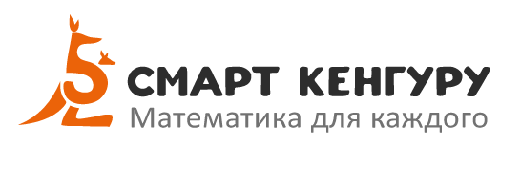
Заявка

на участие в математической игре

«Смартик», конкурсе-игре «Смарт КЕНГУРУ»,

тестировании «Смарт ЕГЭ»

в 2024 году

- Город (район) ___________________________________________________________
- Название ОО ____________________________________________________________
- ФИО директора ОО ______________________________________________________
- Телефон и электронный адрес ОО _________________________________________
- Количество учащихся, желающих участвовать в конкурсах:

1 класс - |  | человек;
2 класс - |  | человек;
3 класс - |  | человек;
4 класс - |  | человек;
5 класс - |  | человек;
6 класс - |  | человек;
7 класс - |  | человек;
8 класс - |  | человек;
9 класс - |  | человек;
10 класс - |  | человек;
11 класс - |  | человек.

- Общая сумма взноса за участие в конкурсе: _______________ рублей
(120 рублей * кол-во участников)
- Школьный организатор конкурса _________________________________________
______________________________________________________________________ .
(фамилия, имя, отчество, контактный телефон)

Дата __________

Директор ОО ___________ _______________________
(подпись) (расшифровка)

М.П.

